Сведения о результативности и качестве реализации Программы
за период 3-х последних лет

1. Дополнительная общеобразовательная общеразвивающая программа «Клуб юных моряков»
2. Возрастной диапазон учащихся: 11-13 лет.
3. Срок реализации: 2 года.
Динамика основных показателей учебной деятельности
Сохранность контингента является одним из основных показателей качества реализации дополнительной общеобразовательной общеразвивающей программы. В объединении «Клуб юных моряков» отмечается высокая сохранность контингента и регулярность посещения занятий учащимися, что свидетельствует о существенной заинтересованности детей в обучении по настоящей дополнительной общеобразовательной общеразвивающей программе.
Таблица 1
Общие сведения об учащихся
Учебный год | Сохранность (%) | Кол-во групп | Кол-во учащихся | Из них:
 |  |  |  | девочек | мальчиков
2020-2021 | 100 | 2 | 30 | 17 | 13
2021-2022 | 100 | 2 | 30 | 12 | 18
2022-2023 | 100 | 2 | 30 | 14 | 16

Таблица 2
Уровень освоения учащимися ДОП
Учебный год | Количество учащихся | Освоение ДОП |  |  | Переведены на следующую ступень обучения
 |  | высокий | средний | низкий
2020-2021 | 30 | 21 | 9 | - | 30
2021-2022 | 30 | 25 | 5 | - | 30
2022-2023* | 30 | 19 | 11 | -
* По состоянию на 1. 11. 2022г.

Таблица 3
Полнота реализации ДОП
Учебный год | Кол-во часов по учебному плану | Выполнение программы (%)
2020-2021 | 144 | 100
2021-2022 | 216 | 100
2022-2023* | 144 | 100
* По состоянию на 1. 11. 2022г.
Важным критерием оценки эффективности деятельности объединения и качественных характеристик образовательного процесса, осуществляемого в рамках реализации дополнительной общеобразовательной общеразвивающей программы, являются показатели овладения учащимися знаниями, умениями и навыками. Глубина теоретических и практических ЗУН учащихся по программе оценивалась различными методами тестирования, опроса, презентаций проектов, количеством публичных выступлений на конкурсах и конференциях различных уровней.
Таблица 4
Достижения учащихся по Программе за три года
Учебный год | Кол-во учащихся | Кол-во победителей (призёров, лауреатов) |  |  |  | Итого
 |  | городской |  | региональный | всероссийский
2020-2021 | 30 | 11 | 4 |  | 5 | 20
2021-2022 | 30 | 16 | 12 |  | 6 | 34
2022-2023* | 30 | 8 | 10 |  | 2 | 20
* По состоянию на 1. 11. 2022г.
Результативность деятельности объединения является наглядной характеристикой качества реализации представленной программы. Учащиеся принимают активное участие в акциях «Голубь мира», «Письмо солдату», «Бессмертный полк», «Чистый берег», «День реки Суры», «Здоровая планета» и др.
Прослеживается положительная динамика в соблюдение правил техники безопасного поведения в жизненных ситуациях (акции «Осторожно, тонкий лед!», «Осторожно, паводок!», «Безопасное лето!») (Рисунок 1).

Рисунок 1
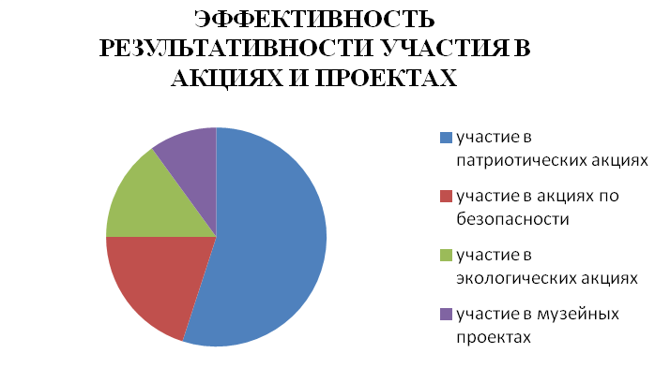
Оценка образовательных результатов родителями (законными представителями) учащихся
Результаты анкетирования, организованного с целью определения удовлетворённостью качеством образовательной, представлены в рисунке 2. Приведённые данные основываются на результатах анкетирования на протяжении всего срока обучения по программе, а также положительных отзывах учащихся и их родителей.
Рисунок 2
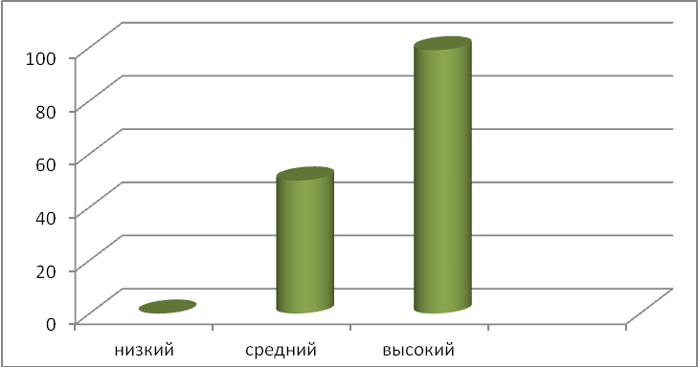
Выводы:
- Учащиеся проявляют устойчивый интерес к занятиям в объединении.
- Сохранность контингента учащихся составляет 100% за все годы реализации Программы.
- Большинство учащихся имеет высокий уровень знаний, умении и навыков, что подтверждается активным участием учащихся в акциях и проектах.
- Учащиеся и родители удовлетворены качеством реализации Программы.

